秋冬流感季，你需要的都在这里！

你知道这些关于流感的小知识吗？

1流感不是普通感冒
普通感冒常由于受凉或鼻病毒、冠状病毒、细菌等病原引起的呼吸道疾病，传染性不强，症状较轻，呈自限性。
流感是由流感病毒（甲型和乙型流感病毒）感染引起的急性呼吸道传染病，主要通过其近距离呼吸道飞沫传播，也可以通过口腔、鼻腔、眼睛等黏膜直接或间接接触传播，在人群聚集的场所发生聚集性疫情。
2怎么判断是否得了流感？
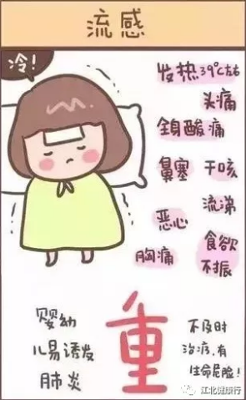
流感起病急，大多为自限性，但部分因出现肺炎等并发症可发展至重症流感，少数重症病例病情进展快，可因急性呼吸窘迫综合征(ARDS)和/或多脏器衰竭而死亡。
流感的症状是临床常规诊断和治疗的主要依据，流感一般表现为急性起病、发热（部分病例可出现高热，达39-40℃）、咳嗽、咽痛、流涕、鼻塞、身体疼痛、寒颤、疲乏、腹泻、呕吐等症状。
流感的症状、体征缺乏特异性，易与普通感冒和其他上呼吸道感染相混淆。流感确诊有赖于实验室诊断，检测方法包括病毒核酸检测、病毒分离培养、抗原检测和血清学检测。
3哪些人容易得流感?
流感对人群普遍易感。重症流感主要发生在老年人、年幼儿童、孕产妇或有慢性基础疾病者等高危人群，亦可发生在一般人群。
4每年接种流感疫苗是预防流感最有效手段
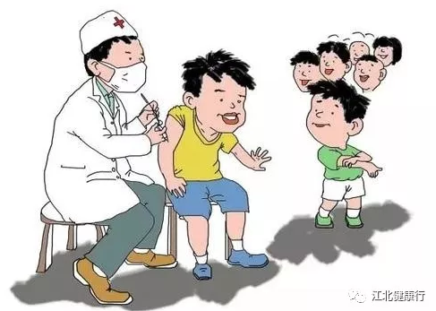
每年接种流感疫苗是预防流感最有效的手段，可以显著降低接种者罹患流感和发生严重并发症的风险。流感病毒易发生变异，疫苗接种的免疫力会随时间推移逐渐减弱，因此流感疫苗需要每年接种。
5流感疫苗安全有效吗？
流感疫苗安全有效，是预防流感的最佳手段。在大多数年份，流感疫苗与流感流行毒株的匹配较好，具有良好的保护力。接种流感疫苗是安全的，仅个别出现接种部位红肿热痛、嗜睡、乏力、肌痛、恶心、呕吐、腹痛、腹泻等轻微不良反应，通常会在几天内自行消失，极少出现重度反应。
6哪些人需要接种流感疫苗？
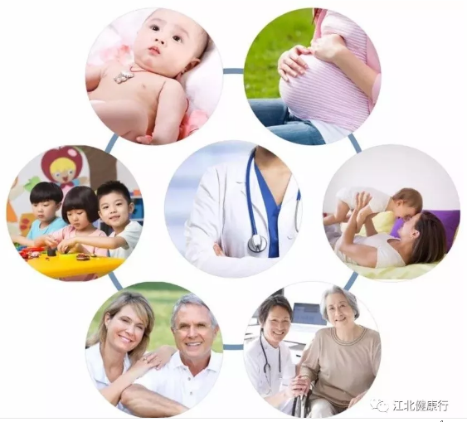
原则上，6月龄及以上所有愿意接种流感疫苗并且没有禁忌证的人都可以接种流感疫苗。
中国疾控中心推荐6月龄-5岁儿童、60岁及以上老人、慢性病患者、医务人员、6月龄以下婴儿的家庭成员和看护人员、孕妇或准备在流感季节怀孕的女性为优先接种人群。医务人员应推荐公众和患者每年接种流感疫苗，提升流感疫苗接种率。
7什么时间接种流感疫苗？
为了在流感高发季节前获得保护，最好在10月底前完成免疫接种。如果错过时间，也可以在流行季任意时间接种。在同一个流感流行季节，已经完成流感疫苗接种的人不需要再重复接种。
8三价和四价疫苗，应该接种那一种？
三价疫苗含甲型H1N1、H3N2和乙型流感病毒的一种，四价疫苗增加了一种乙型流感病毒。两类疫苗均可对流感感染起来预防作用，没有优先推荐，可自愿接种任一种流感疫苗。
9日常生活中有哪些预防流感的小妙招？
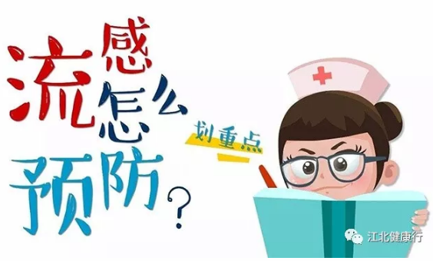
·采取日常防护措施也可以有效减少流感的感染和传播；
·保持良好的呼吸道卫生习惯，咳嗽或打喷嚏时，用纸巾、毛巾等遮住口鼻；
·勤洗手，尽量避免触摸眼睛、鼻或口；
·均衡饮食，适量运动，充足休息等；
·避免近距离接触流感样症状患者，流感流行季节，尽量避免去人群聚集场所；
·出现流感样症状后，患者应居家隔离观察，不带病上班、上课，接触家庭成员时戴口罩，减少疾病传播；
·流感样症状患者去医院就诊时，患者及陪护人员要戴口罩，避免交叉感染。
10流感可以通过药物控制嘛？
没有接种疫苗或接种疫苗后尚未获得免疫能力的重症流感高危人群，在接触流感患者后进行药物性预防，使用奥司他韦、扎那米韦等，但药物预防是一种紧急临时预防措施，不能代替疫苗接种。
11流感的治疗
一般患者在出现症状后，建议居家休息，保持房间通风。充分休息，多饮水，饮食应当易于消化和富有营养。尽量减少与他人接触，以避免传染。治疗重点是缓解如发烧、咳嗽等的流感样症状，应密切患者观察病情变化，一旦出现持续高热、伴有剧烈咳嗽、呼吸困难、神志改变、严重呕吐与腹泻等重症倾向，应及时就诊。
孕妇、儿童、老人以及慢性病患者等流感高危人群感染流感后更容易导致重症，应尽快就医、尽早在医生的指导下使用抗病毒药物（神经氨酸酶抑制剂类药物，如奥司他韦、帕拉米韦等），使用抗生素和激素对流感病毒无效。

